一：支付宝账单自动化操作流程图

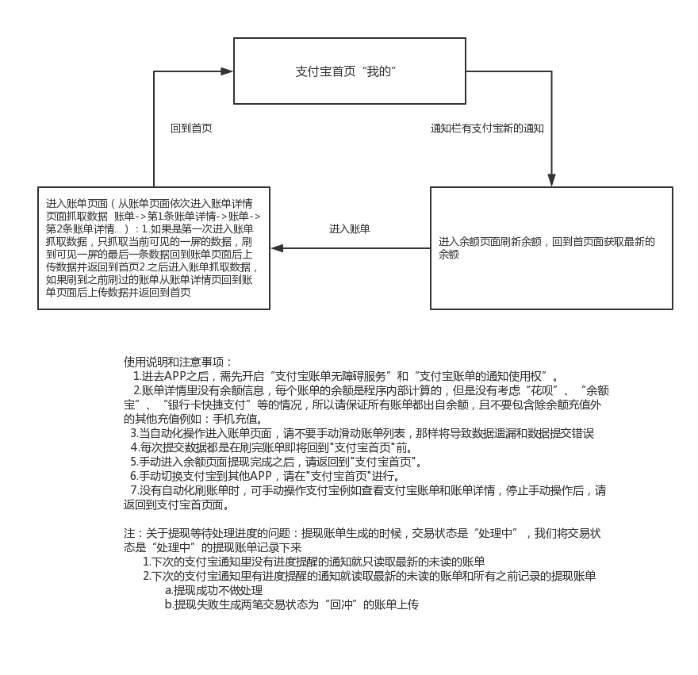

二：1：第一次安装app后在向导界面右上角的设置：分别开启

1. 支付宝账单无障碍服务

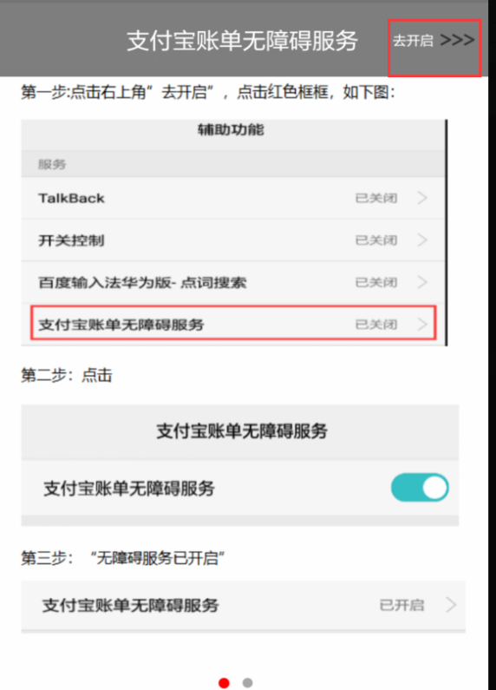

1. 开启支付宝账单通知使用权

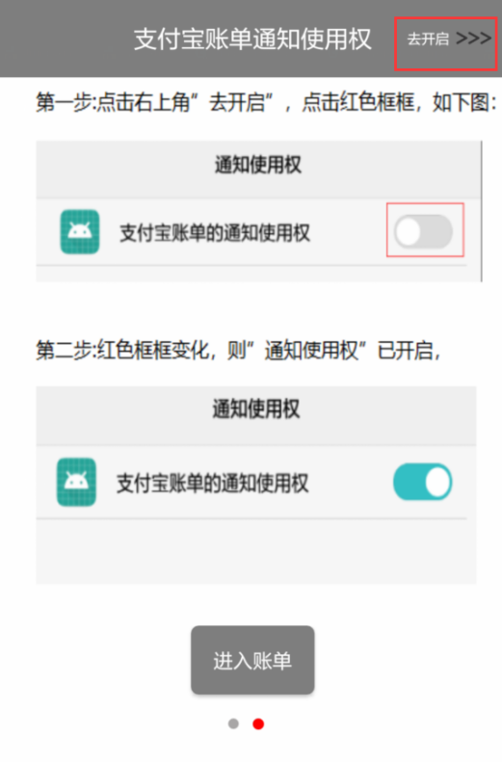

2：进入账单后：默认选择”test”作为上传库编号；

（1）可以选择按钮切换上传库编号

（2）填写支付宝账号

（3）填写账本名称

（4）点击确定

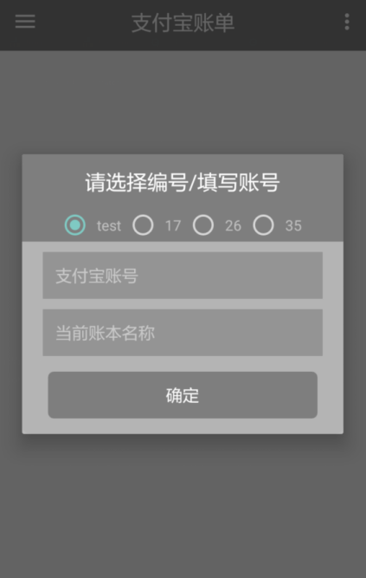

三：在app界面：

1：点击左上角图标

（1）修改选择按钮切换上传库编号

（2）修改支付宝账号

（3）修改账本名称

（4）点击确定按钮才能修改成功（注意a：修改支付宝账号或当前账本名称当前抓取的账单会再一次上传;b：修改支付宝账号默认将换一个账号抓取数据，账单会被清空，自动化操作和卸载重装效果一样）

2：点击右上角图标

（1）开启支付宝账单无障碍服务

（2）开启支付宝账单通知使用权

（3）关于：查看当前app信息

（4）刷账：手动触发账本刷账



四：为保证无障碍服务和通知使用权服务不被系统回收的一些设置：

1. 华硕手机：开启支付宝和跟盘APP的自启动管理
2. 小米手机：

a:开启自启动(安全中心 -> 应用管理 -> 权限 -> 自启动管理 -> 勾选支付宝和跟盘APP)

b:锁定APP（在手机任务栏将跟盘APP和支付宝下滑锁定）

C:设置神隐模式：(设置 -> 电量和性能 -> 应用配置 -> AlipayBill<无限制>)

注意：将跟盘APP锁定之后，才可以点击任务栏下的（×）清理手机，否则无障碍模式和通知使用权服务都会被系统回收，导致无法自动化点击